 FOSHAN UNIVERSITY

《数据可视化分析》课程论文

拉勾网大数据职业信息数据可视化分析报告

学 院： 数学与大数据学院
专 业： 数据科学与大数据技术
学 号： 20170060316
学生姓名： 陈荣辉
指导教师： 许红龙 讲师

二〇二〇 年 六 月
摘 要

伴随着经济与科学技术的迅速发展，数据信息爆发式增长，我国进入大数据时代，人们的生活节奏极快，对于信息的获取越发重要，但在获取信息的时间相对减少，“信息可视化”的顺时而生，“信息可视化”是大数据时代的产物。数据可视化在“信息可视化”这个占据重要的地位，数据可视化在创新视觉效果方面效果显著。对于可视化的工具也是百花齐放，不同人群都可以根据自己的需要，进行数据可视化。本文以拉勾网大数据岗位信息对其进行多维度的数据可视化分析。

关键词：数据信息；爆发式；数据可视化；可视化分析

Abstract
Lagou.com Big Data Career Information Data Visualization Analysis Report
CHEN Rong-hui

With the rapid development of economy and science and technology, and the explosive growth of data and information, China has entered the era of big data, people's life rhythm is extremely fast, and it is more important for the acquisition of information, but the time for acquiring information is relatively reduced. Born in time, "information visualization" is a product of the era of big data. Data visualization occupies an important position in "information visualization", and data visualization has a significant effect on innovative visual effects. The tools for visualization are also in full bloom, and different groups of people can visualize data according to their needs. This article uses Lagou.com big data post information to conduct multi-dimensional data visual analysis.

Key words: Data information; explosive; data visualization; visual analysis

目录

1. 引言 1
2. 数据可视化分析介绍 1
2.1 数据可视化方法 1
2.2 数据可视化常用算法 1
2.3 数据可视化常用工具 2
3. 大数据岗位的可视化分析 2
4. 结论及尚存在的问题 7
参考文献： 8
致 谢 9
附 录 10

拉勾网大数据岗位可视化分析

姓名：陈荣辉 学号：20170060316 班级：2017数据科学与大数据技术

1. 引言
就业时民生之本，特别是当前我国经济减速换挡、结构优化调整、动力加快转换的关键时期，已经中美贸易摩擦不断升级的外部竞争压力，再加上现在新冠肺炎疫情严重，就业形势空前严峻。中国经济正从高速发展转向适度的可持续性发展，社会经济形态的升级再造离不开人才。高校毕业生无疑是向补充新鲜血液的最直接的社会动能。但是，很多毕业生缺少对市场人才需求的全面认识；缺乏对自身正确评估和个人自身职业规划的能力。因此造成所从事的职业并非与自己的专业相吻合。甚至脱离自己的专业。导致大量的专业人才流失。本文就当今热点问题结合专业，对拉勾网中大数据岗位前450条岗位信息，从公司规模、工作经验、学历要求、工作地点等多个维度进行分析，通过柱状图、词云、饼图、区域图等数据可视化方法进行分析。

2. 数据可视化分析介绍
2.1 数据可视化方法
科学可视化（Scientific Visualization）、 信息可视化（Information Visualization）和可视分析学（Visual Analytics）^{[1]}三个学科方向通常被看成可视化的三个主要分支。而将这三个分支整合在一起形成的新学科 “数据可视化”，这是可视化研究领域的新起点。现阶段我们常常听说的数据可视化大多指狭义的数据可视化以及部分信息可视化。根据数据类型和性质的差异，经常分为以下几种类型：（1）统计数据可视化：用于对数据进行展示分析；（2）关系数据可视化：主要表现为节点和边的关系；（3）地理空间数据可视化^{[2]}：地理空间通常特指真实的人类生活空间，地理空间数据描述了一个对象在空间中的位置。此外数据可视化还包括时间序列数据可视化，文本数据可视化等。
数据可视化的常用方法有：（1）视觉编码：“数据可视化”的核心本质即为由数据到视觉元素的编码过程，是将数据信息映射成可视化元素的技术。视觉编码是数据可视化与其他数据处理方法的根本区别。（2）统计图表可视化方法：统计图表是最早的数据可视化形式之一，作为最基本的可视化技术任然被广泛地使用。对于很多复杂的大型可视化系统来说，这类图表更是作为基本的组成元素而不可缺少。（3）图可视化方法：图是表达数据最灵活、最强大的方式之一，能够将数据进行优雅变换。图可视化能够简洁地表述复杂的关系，吸引读者的注意力、有助于读者理解和回忆等特点，因此胜过千言万语。

2.2 数据可视化常用算法
可视分析（Visual Analytics）^{[3]}是信息可视化、科学可视化、人机交互、认知科学、数据挖掘、信息论、决策理论等研究领域的交叉融合所产生的新的研究方向，主要包含4部分核心内容：分析推理技术、视觉呈现和交互技术、数据表达和转换技术以及支持产生，表达和传播分析结果的技术。
数据可视化常用算法有：（1）主成分分析：主成分分析（PCA）是一种利用线映射进行数据将维的方法，同时去除数据的相关性，以最大限度保持原始数据的方差信息，从而进行有效的特征提取；（2）聚类分析：聚类分析是将变量由多变少的一种方法，先将距离最小的变量归为一类，再将它们合并，合并后将新类计算相互间的距离，再将距离最小的心累合并，知道所有变量归为一类为止；（3）因子分析：因子分析是从假定的因子模型出发，构成复杂数据的元素公共因子、误差和特殊因子。

2.3 数据可视化常用工具
大数据可视化工具繁多，目前主流有魔镜、花火网站、Excel、python^{[4]}、matlab等工具，每个工具都有自己的特点，适合不同的领域、人群进行可视化分析^{[5]}。本次实验主要采用python和Excel进行可视化分析。

3. 大数据岗位的可视化分析
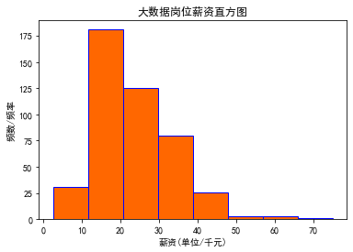
图3-1 大数据岗位薪资分布直方图
从图3-1中可以看出大数据岗位的薪资主要集中在10K~40K，占据了85%左右，其中薪资在10K~20K范围内最多，占到38%左右，紧随其后的是20K~30k和30K~40K，分别占到了28%，19%左右，相比其他计算机专业来说，大数据岗位的薪资相对比较高，而且薪资水平差距较小，两极差化不大。

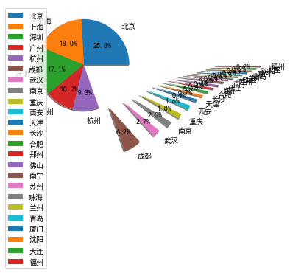
图3-2 大数据就业主要需求地
从图3-2可以看出对大数据人才需求比较大的城市分别是北京（25.8%）、上海（18.0%）、深圳（17.1%）、广州（10.2%），这四个一线城市占到了接近75%的比例，随后对大数据需求比较大的是杭州、成都、武汉、南京、重庆等新一线城市或较发达二线城市。经过分析可以得出，较发达城市比如北上广深等地区，聚集众多互联网、高科技企业，对大数据人才的需求相对不发达的城市要大得多。

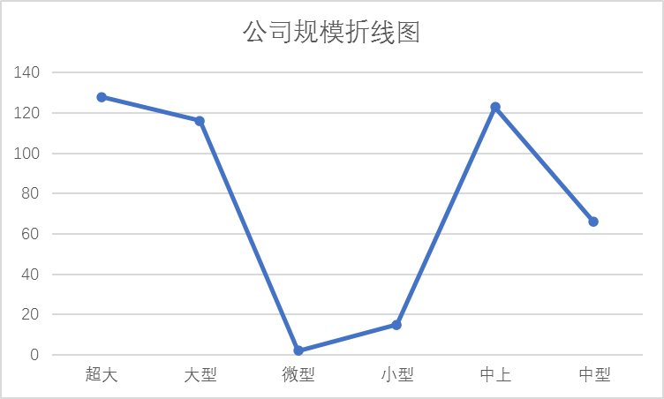
图3-3 对大数据有需求的公司规模折线图

从图3-3可以看出，对大数据人才需求较大的企业主要是超大型、大型、中上型以及中型企业，占到了接近95%的比例。大型互联网企业涉及领域广，用户数量众多，研发资金充足等众多因素，导致大型企业相对小型企业对大数据人才需求更大，我认为小型企业也并不能因为自己数据相对较少就放弃对大数据的研究，因为在未来数据是非常重要的，所以我建议，小型企业也应该结成联盟，进行资源整合，在不影响公司核心利益的条件下分享数据，大型企业也应该在技术、经验上对小型企业在大数据上的研究给予支持，打造良好的大数据生态圈，这样我相信大数据的应用将更加宽阔，更加惠民。


图3-4 大数据人才的福利词云

从图3-4 可以看出，大数据人才在求职的时候，在公司福利这一块更加看重“带薪”，“年底双薪”，“绩效奖金”，“股票”，“期权”，“技能培训”等，比较不看重“旅游”，“晋升”，“节日礼物”，“交通补贴”等。从这些关键词中可以看出大数据人才在求职的过程中更看重的是薪资，股票，技能培训等更加实际的福利以及对自己职业有帮助的培训，比较不看重旅游、礼物、晋升等福利待遇，从侧面反映了大数据人才更符合“技术宅”的特征。

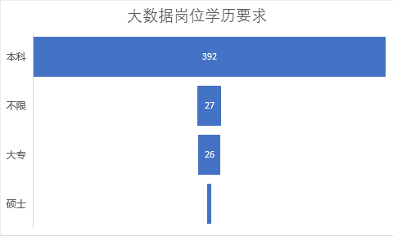
图3-5 大数据岗位对学历的要求

从图3-5 可以看出企业在招聘大数据相关人才的时候，对学历要求绝大部分都是要求最低本科的学历，最低本科学历占到了87%左右的比例，从这个图表可以看出大数据岗位的入门门槛可以以本科为节点，甚至大专学历、不限学历的比例都远远高于硕士学历，表明企业对大数据人才的学历要求，并不是特别的高，更看重的是能力，所以作为应聘者应该注重提升自己的能力。
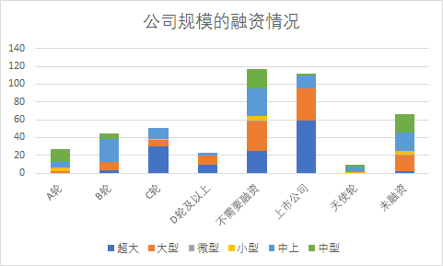
图3-6 大数据岗位企业的融资情况

企业的融资情况很大部分决定了企业的资金是否有保障，从图3-6可以看出，不需要融资和上市公司比例相对较大，分别占到了25%，24%左右，合计49%接近一半。其中不需要融资和上市公司中几乎为超大型、大型、中上型企业，这一点与图3-3-有异曲同工之妙，都侧面表示了对大数据人才需求较大的公司基本上规模较大、资金充足。
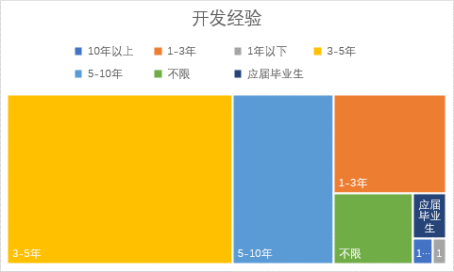
图3-7 对大数据人才岗位开发经验的要求

从图3-7 可以看出大数据岗位对应聘者开发经验的要求主要为3~5年，5~10年，分别占到了50%，20%的比例，合计高达70%，大数据开发人员工作经验3~10年为黄金时期，大数据对经验太少或者年纪较大的均难以受到企业的青睐。

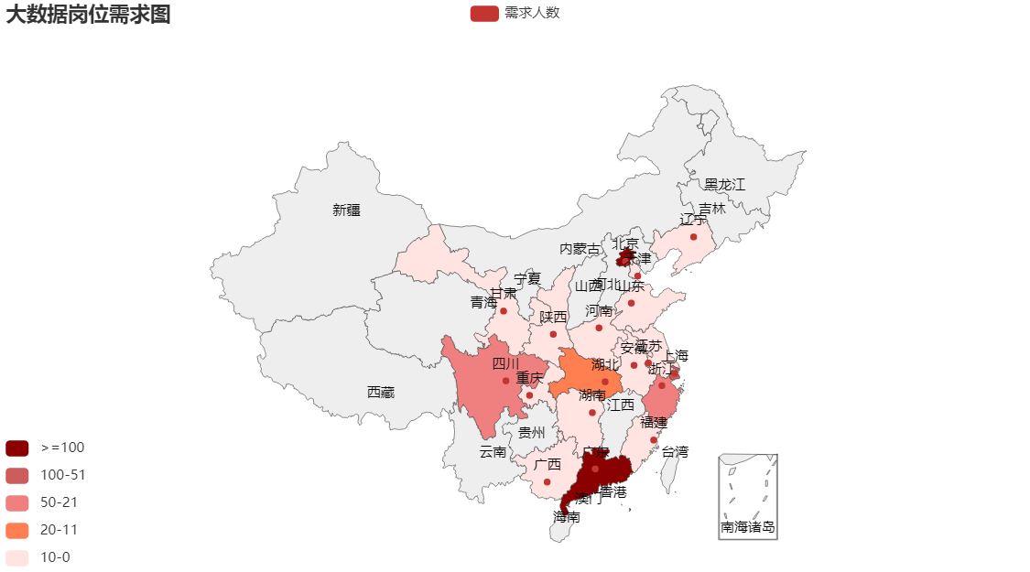
图3-8 大数据人才需求地理分布
从图3-8可以看出，对大数据岗位有需求的主要在发达省份、沿海省份，例如广东、北京、浙江等省份，而西部地区、东北地区等经济欠发达地区则基本没有相对应的大数据岗位，这也从侧面反映了不同省份存在较大的经济差异，国家应该从对高科技人才的需求上见微知著，鼓励、支持经济欠发达地区进行进行结构优化和经济转型，从而消除这种差距。

4. 结论及尚存在的问题
本文通过使用Python、Excel对拉勾网网站中前450条大数据岗位信息，进行可视化分析。通过对薪资、福利、公司规模、地理位置、开发经验等多个维度进行分析。发现大数据岗位入门门槛基本最低为本科，开发经验在3~10年最佳，这也导致大数据岗位黄金时间较短，老龄化严重；从地理分布上来看，对大数据需求较大的主要为一线城市和新一线城市，虽然大数据岗位工资相较高，但生活成本也极高高，加上职业生涯较短等因素，从而导致大数据人才对福利的普遍要求是：“带薪”，“年底双薪”，“股票”等。上升到国家经济层面上来看，我国省份之间的经济的差距较大，高新技术企业主要集中在沿海、中部省份，西部、东北省份非常匮乏，国家在经济改革，经济结构优化调整上，应充分考虑这些客观因素。
下一步的计划是参考现在比较流行的数据可视化大屏，计算将这八个数据可视化图片，更加直观的为用户展示数据。

参考文献：
[1]张玉,舒后,孙昊白.数据可视化及应用研究[J].北京印刷学院学报,2020,28(04):135-140.
[2]李公立,刘佃兴,黄仲元.数据可视化技术现状与发展研究[J].山西建筑,2018,44(19):257-258.[3]
[3]Armir Bujari,Ombretta Gaggi,Claudio E. Palazzi. A mobile sensing and visualization platform for environmental data[J]. Pervasive and Mobile Computing,2020.
[4]薛晓宇,张万舜.基于Python的数据可视化大屏的设计与实现[J].计算机产品与流通,2020(07):91-92.
[5]毛虹力,金冬.信息可视化应用途径研究[J].软件,2020,41(05):127-129.

致 谢

不觉忙乎了一个多月，临近了期末。这段时间我受益匪浅，在做课程设计遇到了不少问题，锻炼了我独立思考解决问题的能力和编写代码的能力。同时也感谢老师和一些同学的帮助帮我顺利解决问题，从而增强了我的团队意识，并且我们结下了深厚的友谊。其次，通过实践设计真正踏实了我的动手能力，验证了我之前学到的并行程序设计知识。从中我发现我的编程能力还是需要有待加强，只有多实践才能出真实力。此外，通过最后编写报告时，进一步使我对收集资料、查阅文献、方案制定等实践方面得到了很好的锻练，促进对所学知识应用能力的提高。

附 录

数据爬取：
import requests
import math
import time
import pandas as pd

def get_json(url, num):
"""
从指定的url中通过requests请求携带请求头和请求体获取网页中的信息,
:return:
"""
url1 = 'https://www.lagou.com/jobs/list_python%E5%BC%80%E5%8F%91%E5%B7%A5%E7%A8%8B%E5%B8%88?labelWords=&fromSearch=true&suginput='
headers = {
'User-Agent': 'Mozilla/5.0 (Windows NT 10.0; Win64; x64) AppleWebKit/537.36 (KHTML, like Gecko) Chrome/66.0.3359.139 Safari/537.36',
'Host': 'www.lagou.com',
'Referer': 'https://www.lagou.com/jobs/list_%E6%95%B0%E6%8D%AE%E5%88%86%E6%9E%90?labelWords=&fromSearch=true&suginput=',
'X-Anit-Forge-Code': '0',
'X-Anit-Forge-Token': 'None',
'X-Requested-With': 'XMLHttpRequest'
}
data = {
'first': 'true',
'pn': num,
'kd': '大数据'}
s = requests.Session()
print('建立session：', s, '\n\n')
s.get(url=url1, headers=headers, timeout=3)
cookie = s.cookies
print('获取cookie：', cookie, '\n\n')
res = requests.post(url, headers=headers, data=data, cookies=cookie, timeout=3)
res.raise_for_status()
res.encoding = 'utf-8'
page_data = res.json()
print('请求响应结果：', page_data, '\n\n')
return page_data

def get_page_num(count):
"""
计算要抓取的页数，通过在拉勾网输入关键字信息，可以发现最多显示30页信息,每页最多显示15个职位信息
:return:
"""
page_num = math.ceil(count / 15)
if page_num > 30:
return 30
else:
return page_num

def get_page_info(jobs_list):
"""
获取职位
:param jobs_list:
:return:
"""
page_info_list = []
for i in jobs_list: # 循环每一页所有职位信息
job_info = []
job_info.append(i['companyFullName'])
job_info.append(i['companyShortName'])
job_info.append(i['companySize'])
job_info.append(i['financeStage'])
job_info.append(i['district'])
job_info.append(i['positionName'])
job_info.append(i['workYear'])
job_info.append(i['education'])
job_info.append(i['salary'])
job_info.append(i['positionAdvantage'])
job_info.append(i['industryField'])
job_info.append(i['firstType'])
job_info.append(i['companyLabelList'])
job_info.append(i['secondType'])
job_info.append(i['city'])
page_info_list.append(job_info)
return page_info_list

def main():
url = ' https://www.lagou.com/jobs/positionAjax.json?needAddtionalResult=false'
first_page = get_json(url, 1)
total_page_count = first_page['content']['positionResult']['totalCount']
num = get_page_num(total_page_count)
total_info = []
time.sleep(10)
print("大数据相关职位总数:{},总页数为:{}".format(total_page_count, num))
for num in range(1, num + 1):
# 获取每一页的职位相关的信息
page_data = get_json(url, num) # 获取响应json
jobs_list = page_data['content']['positionResult']['result'] # 获取每页的所有python相关的职位信息
page_info = get_page_info(jobs_list)
print("每一页python相关的职位信息:%s" % page_info, '\n\n')
total_info += page_info
print('已经爬取到第{}页，职位总数为{}'.format(num, len(total_info)))
time.sleep(20)
# 将总数据转化为data frame再输出,然后在写入到csv各式的文件中
df = pd.DataFrame(data=total_info,
columns=['公司全名', '公司简称', '公司规模', '融资阶段', '区域', '职位名称', '工作经验', '学历要求', '薪资', '职位福利', '经营范围',
'职位类型', '公司福利', '第二职位类型', '城市'])
df.to_csv('data.csv', index=False)
print('python相关职位信息已保存')

if __name__ == '__main__':
main()

数据可视化分析：# -*- coding: utf-8 -*-
"""
Created on Sun Jun 14 21:28:47 2020

@author: Administrator
"""

import pandas as pd
import matplotlib.pyplot as plt
import statsmodels.api as sm
from wordcloud import WordCloud
from scipy.misc import imread
from imageio import imread
import jieba
from pylab import mpl
from pyecharts import options as opts
from pyecharts.charts import Map

#数据清洗部分
# 使用matplotlib能够显示中文
mpl.rcParams['font.sans-serif'] = ['SimHei'] # 指定默认字体
mpl.rcParams['axes.unicode_minus'] = False # 解决保存图像是负号'-'显示为方块的问题
# 读取数据
df = pd.read_csv('data.csv', encoding='gbk')

# 进行数据清洗，过滤掉实习岗位
#df.drop(df[df['职位名称'].str.contains('实习')].index, inplace=True)
#print(df.describe())

# 由于csv文件中的字符是字符串形式，先用正则表达式将字符串转化为列表，在去区间的均值
pattern = '\d+'
df['工作年限'] = df['工作经验'].str.findall(pattern)
print(type(df['工作年限']), '\n\n\n')
avg_work_year = []
count = 0
for i in df['工作年限']:
# print('每个职位对应的工作年限',i)
# 如果工作经验为'不限'或'应届毕业生',那么匹配值为空,工作年限为0
if len(i) == 0:
avg_work_year.append(0)
count += 1
# 如果匹配值为一个数值,那么返回该数值
elif len(i) == 1 or len(i) == 2:
avg_work_year.append(int(''.join(i)))
count += 1
# 如果匹配为一个区间则取平均值
else:
num_list = [int(j) for j in i]
avg_year = sum(num_list) / 2
avg_work_year.append(avg_year)
count += 1
print(count)
df['avg_work_year'] = avg_work_year

#将字符串转化为列表，薪资取中间值
df['salary'] = df['薪资'].str.findall(pattern)
#
avg_salary_list = []
for k in df['salary']:
int_list = [int(n) for n in k]
avg_salary = int_list[0] + (int_list[1] - int_list[0]) / 2
avg_salary_list.append(avg_salary)
df['月薪'] = avg_salary_list

company_size = []
count1 = 0;
for i in df['公司规模']:
if i == "2000人以上":
company_size.append('超大')

elif i == "500-2000人":
company_size.append('大型')
count1 += 1
elif i == "150-500人":
company_size.append('中上')

elif i == "50-150人":
company_size.append('中型')

elif i == "15-50人":
company_size.append('小型')

elif i == "少于15人":
company_size.append('微型')

df['company_size'] = company_size
df.to_csv('python.csv', index=False,encoding='gbk')

#数据可视化部分
"""1、绘制python薪资的频率直方图并保存"""
plt.hist(df['月薪'], bins=8, facecolor='#ff6700', edgecolor='blue') # bins是默认的条形数目
plt.xlabel('薪资(单位/千元)')
plt.ylabel('频数/频率')
plt.title('大数据岗位薪资直方图')
plt.savefig('大数据岗位薪资分布.jpg')
plt.show()

"""2、绘制饼状图并保存"""
city = df['城市'].value_counts()
print(type(city))
# print(len(city))
label = city.keys()
print(label)
city_list = []
count = 0
n = 1
distance = []
for i in city:

city_list.append(i)
print('列表长度', len(city_list))
count += 1
if count > 5:
n += 0.1
distance.append(n)
else:
distance.append(0)
plt.pie(city_list, labels=label, labeldistance=1.2, autopct='%2.1f%%', pctdistance=0.6, shadow=True, explode=distance)
plt.axis('equal') # 使饼图为正圆形
plt.legend(loc='upper left', bbox_to_anchor=(-0.1, 1))
plt.savefig('大数据岗位地理位置分布图.jpg')
plt.show()

plt.hist(df['company_size'], bins=6, facecolor='#ff6700', edgecolor='blue') # bins是默认的条形数目
plt.xlabel('规模')
plt.ylabel('频数/频率')
plt.title('对大数据有需求的公司直方图')
plt.savefig('对大数据有需求的公司分布.jpg')
plt.show()

"""4、绘制福利待遇的词云"""
text = ''
for line in df['公司福利']:
if len(eval(line)) == 0:
continue
else:
for word in eval(line):
# print(word)
text += word

cut_word = ','.join(jieba.cut(text))
word_background = imread('词云.jpg')
cloud = WordCloud(
font_path=r'C:\Windows\Fonts\simfang.ttf',
background_color='white',
mask=word_background,
max_words=500,
max_font_size=100,
width=400,
height=800

)
word_cloud = cloud.generate(cut_word)
word_cloud.to_file('福利待遇词云.png')
plt.imshow(word_cloud)
plt.axis('off')
plt.show()

"""5、基于pyechart的柱状图"""
city = df['城市'].value_counts()
print(type(city))
print(city)
# print(len(city))

keys = city.index # 等价于keys = city.keys()
values = city.values

data = [('北京', 116),('四川', 28),('辽宁', 2),('广东',126),('福建', 1),
('浙江', 43),('安徽', 3),('甘肃', 1),('江苏', 10),('广西', 2),
('山东', 1),('上海', 81),('天津', 4),('湖北', 12),('陕西', 7),
('湖南', 3),('河南', 2),('重庆', 8)]
def map_china() -> Map:
c = (
Map()
.add(series_name="需求人数", data_pair=data, maptype="china",zoom = 1,center=[105,38])
.set_global_opts(
title_opts=opts.TitleOpts(title="大数据岗位需求图"),
visualmap_opts=opts.VisualMapOpts(max_=9999,is_piecewise=True,
pieces=[{"max": 10, "min": 0, "label": "10-0","color":"#FFE4E1"},
{"max": 20, "min": 11, "label": "20-11","color":"#FF7F50"},
{"max": 50, "min": 21, "label": "50-21","color":"#F08080"},
{"max": 100, "min": 51, "label": "100-51","color":"#CD5C5C"},
{"max": 200, "min": 101, "label": ">=100", "color":"#8B0000"}]
)
)
)
return c

d_map = map_china()
d_map.render("map.html")

